Exercice 1

Analyse d’un Mémoire de recherche

Objectif

L'objectif de l’exercice est d'amener les étudiants à lire de façon critique et à analyser le contenu d'un mémoire, en vue de maîtriser les outils méthodologiques pour la préparation et la rédaction d’un mémoire dans une perspective de recherche.

Support
L'exercice porte sur un mémoire de recherche : thèse doctorat, magistère, ou master (étranger). Le document analysé doit traiter d'un thème en relation avec le futur sujet du mémoire de recherche de l’étudiant et son choix pour la thématique du M2 (Habitat- Environnement-Patrimoine-Projet Urbain).

Travail demandé

Il s'agit d'un exercice rédactionnel qui sera effectué sous forme individuel (01 étudiant) ou en binôme (02 étudiants). Sur la base d’un mémoire de recherche, l’étudiant élabore un rapport qui doit être structuré en fonction du contenu du document et selon les critères demandés.

Structure de l’analyse

PARTIE A/PRESENTATION DU DOCUMENT
Présentation du mémoire

Titre | Auteur | Diplôme | Spécialité | Affiliation, Année | Nombre de pages | Résumé | Mots-clés

PARTIE B / ANALYSE
- Analyse du chapitre introductif (élaboration du cadre conceptuel et théorique de la recherche)
- Problématique (question de la recherche)
- Hypothèse (s)/ Objectif de recherche
- Objectifs
- Contexte de l’étude (cadre de l’étude)
- Méthode (type de recherche ; technique ; outils….)
- Structure en parties et chapitres (présentation brève)

- Etat de l’art

- Caractérisation de la recherche selon les critères vu dans le cours N2 (du S1) (voir modèle tableau ci joint)

Le rendu

Le rendu du travail se fera en tant que fichier PPT (présentation) et un document de 10 pages max en format Word (rapport) qui seront envoyés à mon adresse électronique : l.sriti@univ-biskra.dz

Important

Le document support (le mémoire analysé) doit impérativement être annexé au fichier sous forme d’un lien url ou d’un document pdf.

Remarque

Concernant le point 3 / Caractérisation de la recherche selon les critères vu dans le cours N2

Ci joint le modèle du TABLEAU DE SYNTHESE qui regroupe les critères de caractérisation et les types de recherches
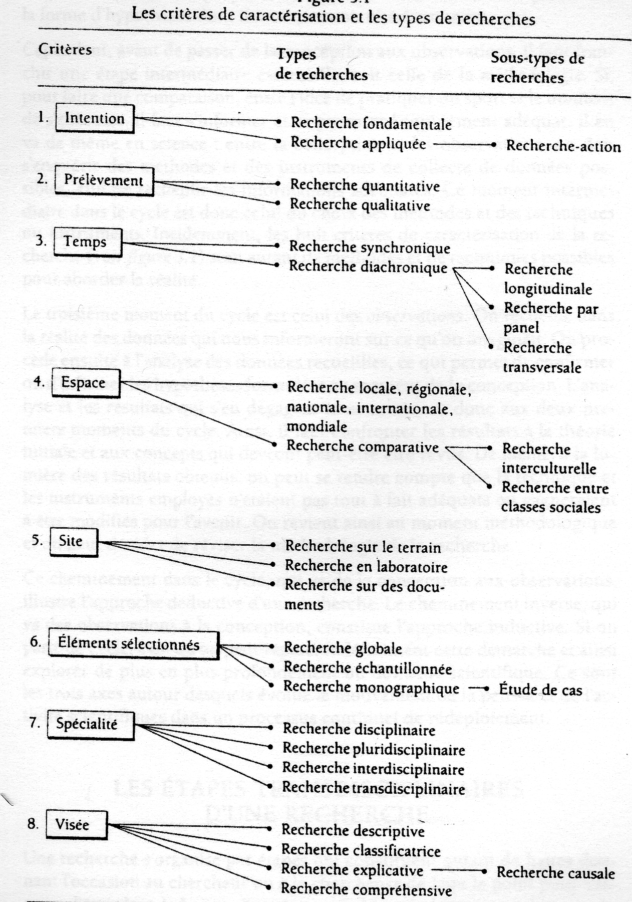

Pour les mémoires qui peuvent servir de support au travail demandé, ci-joint un lien qui donne accès au dépôt institutionnel de l’université de Biskra, département d’Architecture. Il fournit des thèses et mémoires de magistère en architecture

http://thesis.univ-biskra.dz/view/divisions/dep=5Farch/

supports de cours

livre très utile de Méthodologie de recherche de Maurice Angers à telecharger dans

site https://www.noor-book.com/

منهجية البحث العلمي في العوم الإنسانية تدريبات عملية موريس أنجرس

